Zone 1

Block sur 80 racailles 20 chiens 80 pisteurs
80se 48c

40 chiens 80 coriaces 80 pisteurs
140r 130k

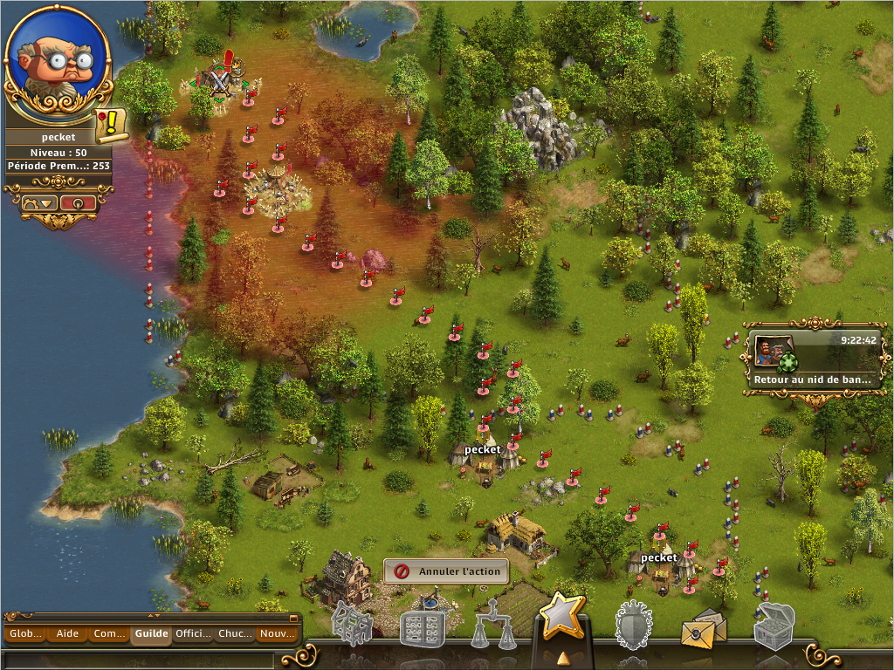

Zone 2

80 racailles 80 pisteurs
50r 200c 20k

Zone 3

Block sur 50 charognards 70 chiens 50 pisteurs
50se 79c

50 chiens 100 coriaces 50 pisteurs
125r 145k

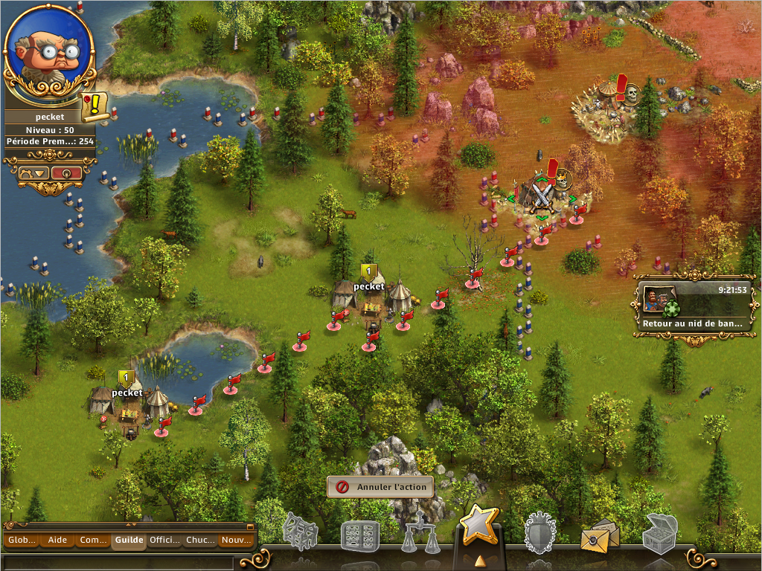

Zone 3

Dents d’acier 50 chiens 60 coriaces 80 pisteurs
V1 : 50c
V2 : 98r 1se 103c 68k

Zone 4

1 chuck 100 racailles 1 putois
83r 99arb 88k

GG à préparer : 1 tarverne

-200c
-145k
-80se
-99arb
-500r

-750 granit 2 maniscrits 2 tomes
-750exo 1 colle 1 lapin chocolat
-750exo 2 manuscrits 1 colle
-750granit 2 codex 1 lapin chocolat
-750granit 1 colle 1 lapin
-750granit 1 colle 1 colle
-750exo 2 codex 1 lapin
-750granit 2 manuscrits 2 tomes
-750exo 2 tomes 1 lapin
-750exo 1lapin 2 manuscrits

